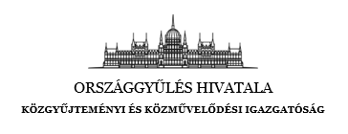

**PÁLYÁZATI FELHÍVÁS**

Az Aranybulla kibocsátásának 800 éves évfordulója alkalomból az Országgyűlés tavaly megalkotta a 2022. évi XLVI. törvényt az 1222. évi Aranybulla jelentőségéről és az Aranybulla napjáról, melyet április 24-re tűzött ki. Az emléknap méltó megünnepléséhez az Országgyűlés elnöke a felsőoktatási intézmények hallgatói számára kiírt pályázattal kíván évről évre hozzájárulni, melynek témáját mindig történelmünk egy-egy kiemelkedő dokumentuma adja.

Magyarország idén a Pragmatica Sanctio kibocsátásának 300 éves évfordulójáról emlékezik meg, ezért a pályázat is ennek bemutatását tűzi ki célul.

A pályázatra felsőoktatási intézmények aktív státuszú hallgatói jelentkezhetnek. Pályázni magyar nyelvű pályaművel lehet, amely a meghirdetett témakörök – a Pragmatica Sanctio történeti, jogtörténeti vonatkozásai, illetve a Pragmatica Sanctio nemzetközi vonatkozásai – közül egy témát vizsgál.

A pályázattal kapcsolatos további információk [itt érhetők el](https://www.parlament.hu/web/guest/pragmatica-sanctio).

A részvételi szándékról lehetőség szerint szeptember 1-ig visszajelzést kérünk az [ogyk-titkarsag@parlament.hu](mailto:ogyk-titkarsag@parlament.hu) e-mail-címre.

Budapest, 2023. június 26.

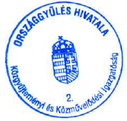Tisztelettel:

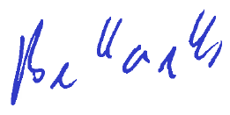

Bellavics István